Ознакомление с окружающим миром. Старшая группа.
Добрый день, уважаемые родители!
Приглашаем вас вместе с детьми совершить путешествие в прошлое пылесоса.
Тема: «Путешествие в прошлое пылесоса»
Цель : Уточнить знания детей о пылесосе.
Задачи:
Закрепить знания детей о предметах помощниках.
Познакомить детей с историей изобретения пылесоса.
Закрепить правила пользования пылесосом.
Развивать мышление, внимание, любознательность.
Вам понадобится: пылесос.
Ход НОД
Взрослый - Ребята, сегодня я предлагаю вам послушать историю о предмете, который у всех есть дома. Послушайте загадку и отгадайте, о каком предмете идёт речь?
Он работник хоть куда!
Только пыль его еда!
Засосет к себе в живот,
И на улицу вернет.
Это комнатный насос
Называют …(пылесос) 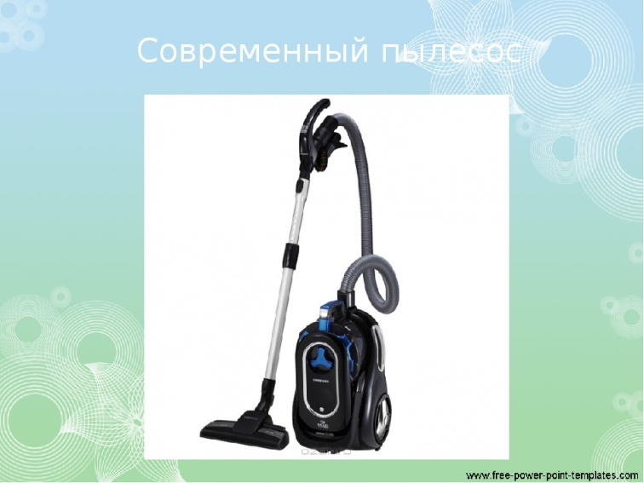
Взрослый:
-А вы знаете, что давным - давно не было пылесосов. Как вы думаете, чем убирали грязь с ковров.
Предположения детей (веником, щеткой)
- Когда еще не было пылесоса, люди выносили ковры на улицу и выбивали пыль простой палкой, как вы думаете, это было удобно?
- Тогда люди придумали веник, а что такое веник из чего он сделан.
-Веник – это связка прутьев или веток, в большей степени используемый для подметания помещений.
-Как вы думаете, людям стало легче, удобнее с веником, чем с палкой? (предположения детей)
-Но человек не остановился на достигнутом, потом он придумал выбивалку она удобнее, чем палка. У неё очень удобная плоская форма, даже сейчас многие люди ею пользуются. А ещё изобрели щётку с ручкой для чистки ковров. Как вы думаете, это было удобно?
- И вот, наконец, человек придумал пылесос в 1860 году. Но они выгледел совершенно не так как сейчас. Размер этого пылесоса был одинаков с ростом человека, и пылесосить им нужно было вдвоем. Один человек крутил ручку, а другой собирал пыль с помощью метлы на длинном черенке.

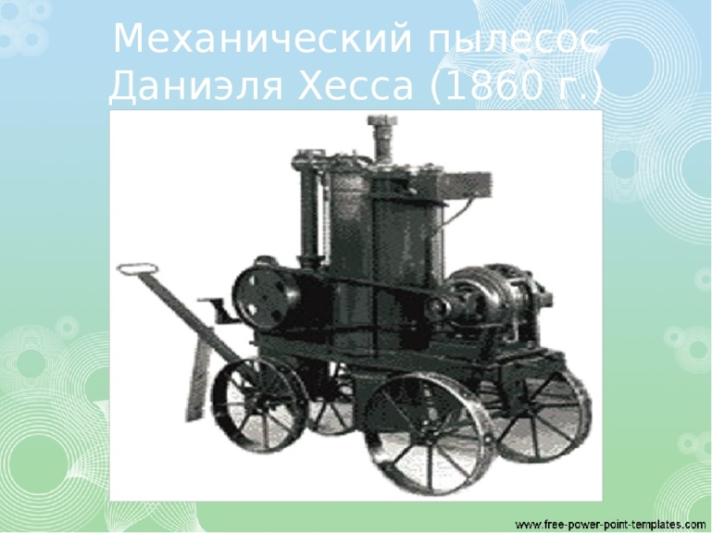
- Пылесос, сконструированный англичанином С. Бутом в 1901 году, был ещё солиднее. Его доставляли к дому клиента на двух лошадях - таким он был громоздким, а длина шланга составляла 250 метров. Представляете, какой грохот и вой сопровождали работу этого агрегата!
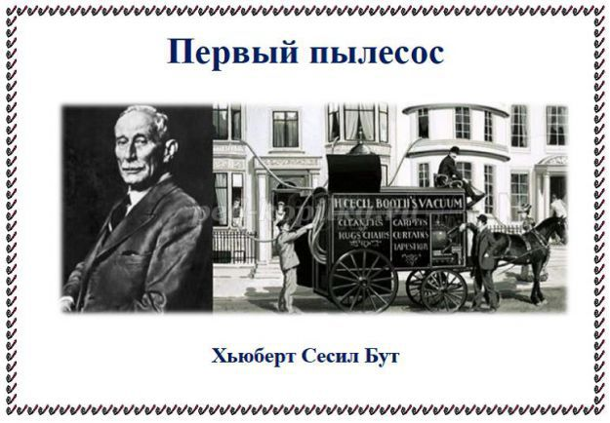
-Но прошло много времени, и человек изобрел современный пылесос, теперь кроме своей основной обязанности - глотать пыль, он белит и красит потолки, лакирует мебель, машины, опрыскивает растения и даже моет пол. Вот такой замечательный помощник живёт в вашем доме. Подружившись с ним, вы быстро наведёте чистоту и порядок в своей комнате, во всём доме, чем несказанно порадуете своих родителей.
А теперь давайте поиграем.
Физкультминутка
Слоненок на колесиках
Ковер почистит носиком (наклоны вперед)
Длинным толстым хоботком
Собирает пыль кругом (повороты вправо-влево)
Что под хобот попадет,
Все лети в его живот (руки вверх, потягивание)

Взрослый - Ребята, а давайте рассмотрим наш пылесос, из чего он состоит?
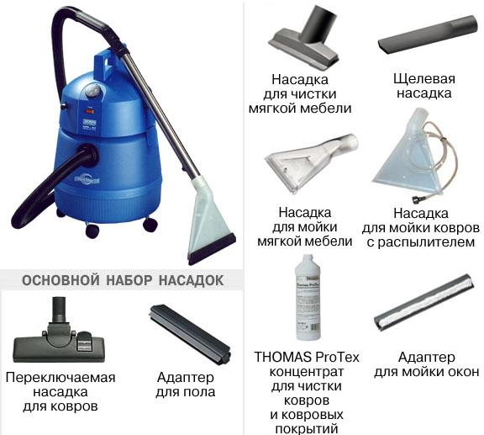
- Пылесосы бывают разными: по названию, внешнему виду, но принцип устройства и действия у них один.
-Рассмотрим основные части пылесоса.
1) Корпус
2) Электрошнур с вилкой
3) Выключатель
4) Ручка (для переноса)
5) Колёса (для передвижения)
6) Всасывающий шланг
7) Трубки
8) Щетки для разных видов работ
9) Пылесборник (показываю на пылесосе)
- Когда пылесос включают, то вентилятор внутри пылесоса начинает быстро вращаться.
Через отверстие в щётке по трубкам и шлангу в пылесос всасывается воздух
вместе с пылью и мусором. Они остаются в пылесборнике, который находится внутри корпуса пылесоса. Чистый воздух выходит через выходное отверстие.
Взрослый:
-Вот такое путешествие в прошлое пылесоса мы с вами сегодня совершили.
Вам понравилось? О чем мы сегодня говорили?
Спасибо всем кто принял участие в нашем путешествие!

